**MODERNIZACIÓN DEL SISTEMA MUNICIPAL DE TRÁMITES   
GOBIERNO MUNICIPAL DE LA PAZ**

La ausencia de institucionalidad que mostraba el Gobierno Municipal de La Paz en gestiones anteriores al 2002 y principalmente, la ruptura entre Alcaldía y la ciudadanía, debido al accionar municipal caracterizado en ese entonces por altos grados de desconfianza, corrupción, ausencia de planificación, inversión y consiguiente desarrollo; casi nulo acceso a la información de manera ágil, oportuna y veraz, era evidente.

Temas agravados por el “pasanaku” en la conducción del Gobierno Municipal donde existieron cuatro Alcaldes en cuatro años (1996-1999), y por supuesto la prevalencia del papel como el único medio efectivo para el relacionamiento del ciudadano con la administración municipal.

**IMAGEN Nº 1**

RECEPCIÓN Y CUSTODIA FÍSICA DOCUMENTAL, ANTERIOR A 2002

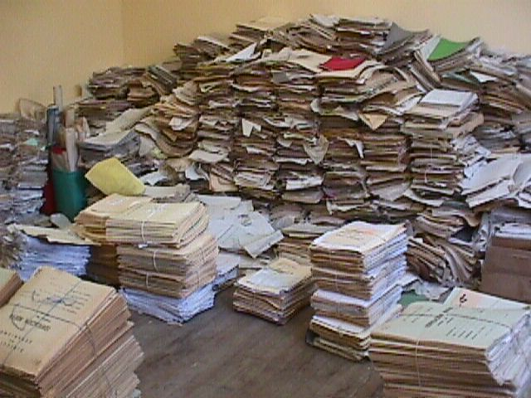

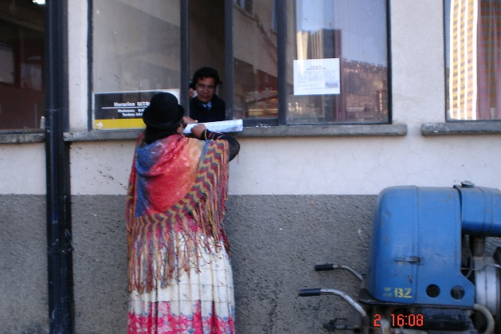

La problemática estaba circunscrita a la falta de un método moderno de recepción, registro, clasificación, distribución, seguimiento y archivo de los trámites y de la correspondencia que se generaban en las diferentes reparticiones del Gobierno Municipal, acrecentado por el peregrinaje del ciudadano por las diferentes oficinas buscando su trámite en libros de registros, escrito muchas veces con letra que el mismo servidor público no podía entender.

Toda acción de la administración pública está circunscrita a la toma efectiva de decisiones y el desarrollo de políticas públicas que den una respuesta verdadera a las necesidades de la ciudadanía, en este contexto, las autoridades de entonces optaron por la modernización integral del sistema de trámites y del manejo de la correspondencia al interior del Gobierno Municipal.

Dada la carencia en cuanto a innovación por parte del Gobierno Municipal hasta el 2002 en lo referido a: servicios y atención con calidad, optimización de recursos, transparencia, eficiencia, comunicación e información, se adoptó como política pública municipal, la creación de condiciones jurídicas, técnicas y administrativas que faciliten la tramitación en la Municipalidad, alejando la discrecionalidad arbitraria de los funcionarios en el tratamiento y resolución de trámites.

Es así que la construcción de una nueva gestión municipal se avizoraba con procesos de coordinación interna a objeto de mejorar, simplificar y generar un servicio con calidad enfocado en satisfacer las necesidades del usuario en cuanto al servicio y atención en los Canales de Atención, se implementó el proyecto de Modernización del Sistema Municipal de Trámites “SITR@M” que representa el hito en cuanto a la incorporación de Nuevas Tecnologías de Información y Comunicación, mismo que es un ejemplo de innovación dentro del Gobierno Municipal en pro de la satisfacción ciudadana.

**IMAGEN Nº 2**

RECEPCIÓN Y CUSTODIA FÍSICA DOCUMENTAL, POSTERIOR A 2005

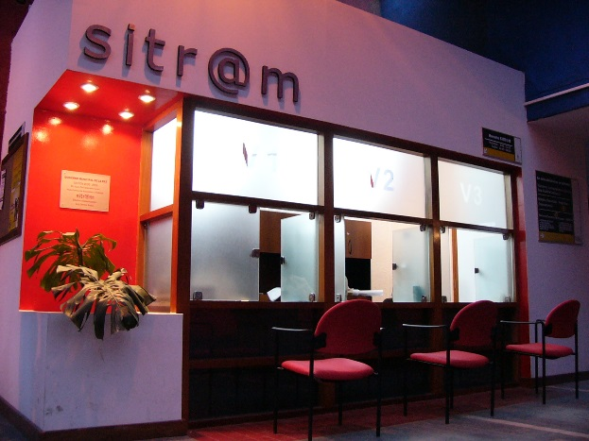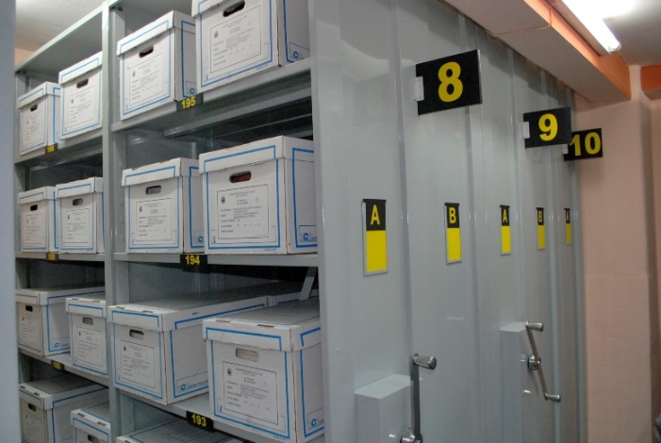

Siendo pioneros a nivel nacional en adoptar tecnologías de información en el sector público (sistema de trámites), fomentar el empoderamiento de los funcionarios de los distintos canales de atención y habiendo dotado de insumos e infraestructura, otros municipios años más tarde y tras el “know how” adquirido Gobierno Municipal de La Paz, fueron implementando su propio modelo.

La implementación del proyecto de modernización permitió cambiar el viejo paradigma del papel por uno nuevo con el uso de las tecnologías, que en sus inicios tenía como uno de sus principales propósitos la política del “Cero papel”, muy innovador en su época debido a que no existía en nuestro país ningún tipo de normativa nacional de referencia que permitiera efectivizar dicho propósito.

Sin embargo, los objetivos tuvieron su rédito, el servidor público poco a poco fue abandonando su libro de registro y su libro de seguimiento, por la consulta en tiempo real en el sistema, y la ciudadanía por su parte logró adecuarse a la nueva forma de interactuar con el GAMLP, la plataforma de atención, que permitió acercar el Gobierno a la ciudadanía, en las Subalcaldías y oficinas municipales de gran afluencia de gente, una nueva forma de relacionamiento, una nueva forma más organizada de hacer seguimiento al trámite, una nueva forma de hacer gestión pública, una nueva forma de optimizar el tiempo.

Como conclusiones podemos advertir que el proyecto de Modernización del Sistema Municipal de Trámites “SITR@M”, obtuvo resultados en todos los ámbitos, pero de principalmente en el ámbito social, debido al impacto en la ciudadanía e imagen de transformación que se proyectaba.

Asimismo nada de esto habría sido posible, sin el acogimiento por parte de todos los funcionarios en todos los niveles de la política pública municipal: Creación de condiciones jurídicas, técnicas y administrativas que faciliten la tramitación en la Municipalidad, alejando la discrecionalidad de los funcionarios en el tratamiento y resolución de trámites.

* Pablo G. Cordero Crespo

[pcordero@lapaz.bo](mailto:pcordero@lapaz.bo) - 76561695

* H. Gonzalo Castro Quiroga

[gcastro@lapaz.bo](mailto:gcastro@lapaz.bo) - 77298989